JL SCM V10
万镇通关于乡镇店镜像系统升级说明
（V 1.0）


金力软件有限公司

目 录
JL SCM V10 1
目 录 2
1 文档信息 3
1.1 版本信息 3
1.2 修改记录 3
2 文档引言 4
2.1 文档说明 4
2.2 操作简要 4
3 镜像升级 5
3.1 系统检查 5
3.2 安装步骤 5
3.2.1 安装准备 5
3.2.2 单个安装（方法一） 5
3.2.3 批量安装（方法二） 11
3.2.4 QQ发送文件安装（方法三） 13
3.2.5 IE浏览器设置 16
4 安装异常问题处理汇总 19
4.1 银行卡问题 19
4.2 无效命令 19
5 附件 20
5.1 恢复原GMC控件 20
5.2 下载备用FTP服务器 20
5.3 命令说明 21

文档信息

版本信息
文档标题 | 万镇通关于乡镇店镜像系统升级说明
文档版本 | Version 1.0
提供方 | 金力万镇通项目团队
撰写人 | 苏意翔
撰写日期 | 2019-06-25

修改记录
修改日期 | 修改人 | 版本更新 | 修改内容
2019-07-05 | 袁磊 | V1.0 | 文档规范化，细节改动
2019-07-10 | 袁磊 | V1.0 | 增加备用FTP服务器
2019-07-11 | 袁磊 | V1.0 | 增加原GMC控件恢复脚本
2019-07-17 | 袁磊 | V1.0 | 设置串口值时也要设置波特率  增加命令说明  增加QQ发送文件安装方法

文档引言

文档说明
此文档针对万镇通乡镇店由V5系统切换V10系统过程中，原乡镇店电脑硬件和软件需要升级的地方做操作说明，实际安装操作过程，如有超出文档所提的意外情况发生，请与万镇通总部事业部人员或万镇通项目开发团队联系。
此文档主要对已经安装五星镜像系统的操作说明，如非五星镜像系统，依然可以参照此文档进行操作，但安装过程可能出现撰写人无法预料的情况，如有出现，请与万镇通总部事业部人员或万镇通项目开发团队联系

操作简要
- 新系统变化为，从原来CS客户端程序升级为BS浏览器访问模式，票据新增开票方式“乡镇店自营”，此开票方式会直接通过发票打印机打印“顾客存根联”，因此乡镇店如果用此开票方式需要增加发票打印机设备，对应的电脑上面需要安装打印设备的驱动。
- 新系统需要安装打印控件，打印提单和打印顾客存根联需要。
- 银行卡后续会升级POS机设备，因此需要升级gmc控件。
- 银联浏览器控件OCX只支持IE浏览器和兼容IE的其它浏览器，为便于管理和维护，乡镇店用银行卡刷卡支付，固定使用IE浏览器V.11版本，因此需要IE浏览器设置支持银联控件。

镜像升级

系统检查
- 查看VPN是否已经连接，如未连接会影响后面银行卡连通检测
- 查看IE浏览器版本是否为V.11版本，目前镜像系统都是此版本，非镜像系统如果IE版本太低，需要安装V.11版本IE浏览器

安装步骤

安装准备
- 打开CMD窗口，操作说明：
开始—运行—输入“cmd”回车
- 切换到CMD管理员窗口（如打开是管理员，则无需切换，后续操作在新弹出的管理员窗口运行），切换管理员命令：
runas /noprofile /user:Administrator cmd
bestbuy****（此处部分密码隐藏）

单个安装（方法一）
- 安装打印控件，命令：
mkdir c:\Doloop
ftp 39.107.137.51
anonymous

bin
prompt
cd /pub/Doloop
lcd c:/Doloop
mget *
bye
c:\Doloop\CLodop_Setup_for_Win32NT.exe

打印控件安装，一直下一步知道完成安装即可。
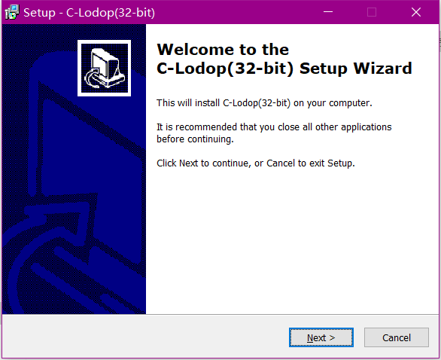

- 安装爱普生发票打印机驱动，命令
mkdir c:\Epson
ftp 39.107.137.51
anonymous

bin
prompt
cd /pub/Epson
lcd c:/Epson
mget *
bye
c:\Epson\APD_456SC.exe

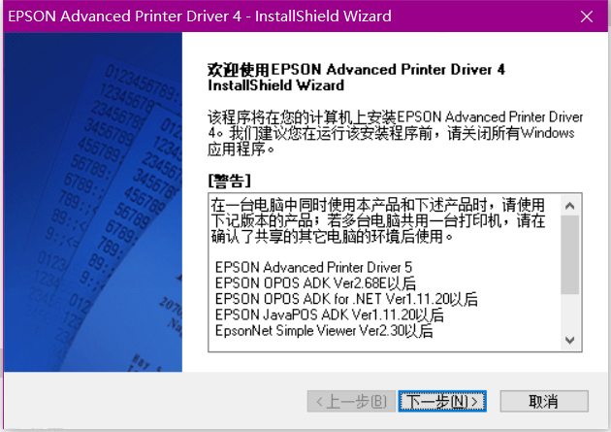
选择下一步，选择我接受下一步，选择下一步，点添加，到如下界面，驱动选择最后一个220，端口类型选择USB，设置为默认打印机，后续一直下一步到安装完成。
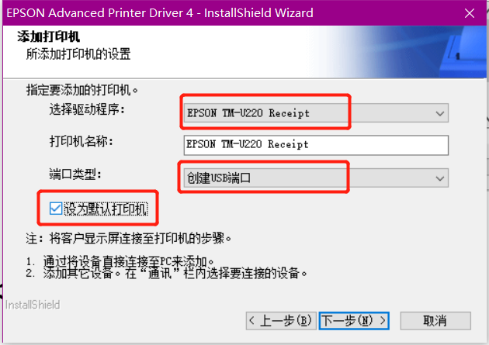

- 安装银联GMC（若网络不稳定导致失败，请逐条或者每三条一组拷贝执行）
xcopy c:\gmc /s c:\gmc_old\ /y /e
rd/s/q c:\gmc
mkdir c:\gmc
mkdir c:\gmc\backup
mkdir c:\gmc\bank
mkdir c:\gmc\bank\receiptfmt
mkdir c:\gmc\log
mkdir c:\gmc\nopos
mkdir c:\gmc\nopos\receiptfmt
mkdir c:\gmc\pos
mkdir c:\gmc\pos\receiptfmt
mkdir c:\gmc\yfcard
mkdir c:\gmc\yfcard\receiptfmt
mkdir c:\ComTest
ftp 39.107.137.51
anonymous

bin
prompt
cd /pub/gmc
lcd c:/gmc
mget *
cd /pub/gmc/backup
lcd c:/gmc/backup
mget *
cd /pub/gmc/bank
lcd c:/gmc/bank
mget *
cd /pub/gmc/bank/receiptfmt
lcd c:/gmc/bank/receiptfmt
mget *
cd /pub/gmc/log
lcd c:/gmc/log
mget *
cd /pub/gmc/nopos
lcd c:/gmc/nopos
mget *
cd /pub/gmc/nopos/receiptfmt
lcd c:/gmc/nopos/receiptfmt
mget *
cd /pub/gmc/pos
lcd c:/gmc/pos
mget *
cd /pub/gmc/pos/receiptfmt
lcd c:/gmc/pos/receiptfmt
mget *
cd /pub/gmc/yfcard
lcd c:/gmc/yfcard
mget *
cd /pub/gmc/yfcard/receiptfmt
lcd c:/gmc/yfcard/receiptfmt
mget *
cd /pub/ComTest
lcd c:/ComTest
mget *
bye
cd c:\gmc
URegOcx.bat
COPY+CLEAN.bat
RegOcx.bat
MisPosCfg.exe
Project1_QD.exe
cd c:\ComTest
Project1.exe

以上命令执行完毕会自动弹出以下三个界面，分别找到对应窗口进行操作即可。
3.1 银联商务检测工具，点下开始，记下串口值如下图的COM4和波特率9600，后面3.2步会用到这个
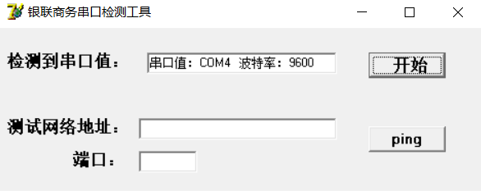
3.2 配置商户号、终端号等，账号99密码821127登录
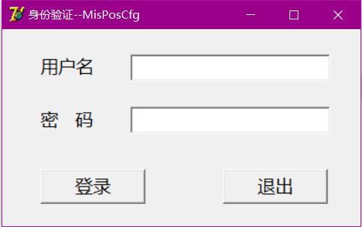
登录后进入如下界面，一共四个地方需要改动，前面3个针对不同的POS机设备而设置，在安装镜像前会将这些信息提供给安装人员，第4个地方串口号的数字就是在上面3步骤中查到的COM4的数字4，不同电脑这个值各不相同。
补充：还有第五个地方，后面波特率也要用上面3步骤中查到的波特率9600
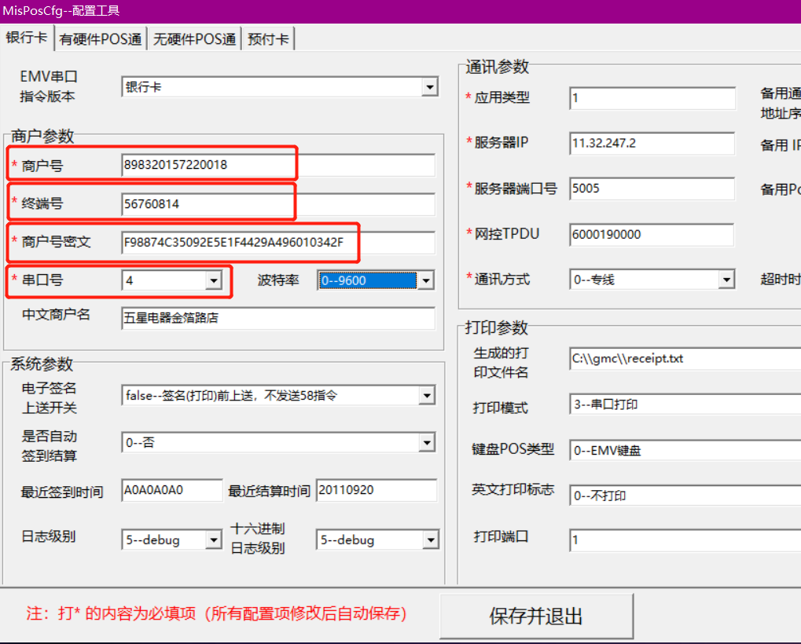
3.3 选择应用类型银行卡，选择签到，点确认，POS机有反应并显示成功，表示3.2步骤设置没有问题
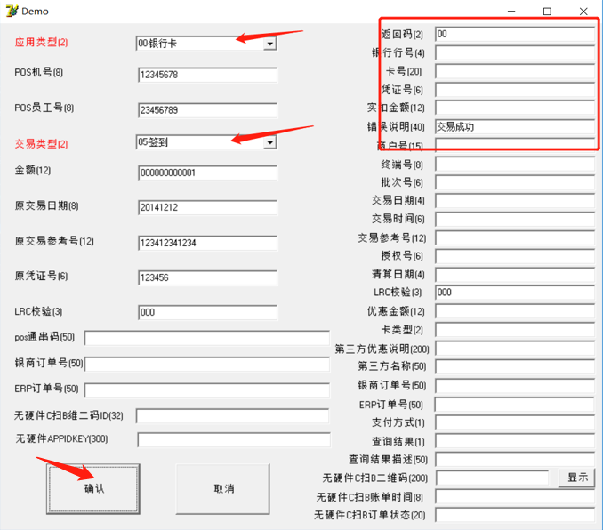

批量安装（方法二）
- 粘贴以下全部命令到新窗口，会自动运行（可全部复制一起粘贴，根据网速不同平均时间不超过10分钟），命令为：
REM 备份原GMC
xcopy c:\gmc /s c:\gmc_old\ /y /e
rd/s/q c:\gmc

REM 建立接收文件的文件夹
mkdir c:\gmc
mkdir c:\gmc\backup
mkdir c:\gmc\bank
mkdir c:\gmc\bank\receiptfmt
mkdir c:\gmc\log
mkdir c:\gmc\nopos
mkdir c:\gmc\nopos\receiptfmt
mkdir c:\gmc\pos
mkdir c:\gmc\pos\receiptfmt
mkdir c:\gmc\yfcard
mkdir c:\gmc\yfcard\receiptfmt
mkdir c:\Epson
mkdir c:\Doloop
mkdir c:\ComTest

REM 从FTP服务器下载对应文件
REM 地址：39.107.137.51，账号：anonymous 密码无
ftp 39.107.137.51
anonymous

bin
prompt
cd /pub/gmc
lcd c:/gmc
mget *
cd /pub/gmc/backup
lcd c:/gmc/backup
mget *
cd /pub/gmc/bank
lcd c:/gmc/bank
mget *
cd /pub/gmc/bank/receiptfmt
lcd c:/gmc/bank/receiptfmt
mget *
cd /pub/gmc/log
lcd c:/gmc/log
mget *
cd /pub/gmc/nopos
lcd c:/gmc/nopos
mget *
cd /pub/gmc/nopos/receiptfmt
lcd c:/gmc/nopos/receiptfmt
mget *
cd /pub/gmc/pos
lcd c:/gmc/pos
mget *
cd /pub/gmc/pos/receiptfmt
lcd c:/gmc/pos/receiptfmt
mget *
cd /pub/gmc/yfcard
lcd c:/gmc/yfcard
mget *
cd /pub/gmc/yfcard/receiptfmt
lcd c:/gmc/yfcard/receiptfmt
mget *
cd /pub/Epson
lcd c:/Epson
mget *
cd /pub/Doloop
lcd c:/Doloop
mget *
cd /pub/ComTest
lcd c:/ComTest
mget *
bye

REM 运行安装打印控件
c:\Doloop\CLodop_Setup_for_Win32NT.exe
c:\Epson\APD_456SC.exe

REM 运行安装新GMC的OCX控件
cd c:\gmc
URegOcx.bat
COPY+CLEAN.bat
RegOcx.bat
MisPosCfg.exe
Project1_QD.exe

REM 运行检测银联串口工具和检测银联签到功能
cd c:\ComTest
Project1.exe
REM 关闭窗口
exit

此步骤中会陆续弹出各个窗口，弹出顺序不分先后，安装按3.2.2单个安装（方法一）描述的顺序和安装设置即可，如网络不稳定可多次重复拷贝运行，如果多次仍然不行，可逐条运行或联系总部人员。

QQ发送文件安装（方法三）
如果FTP无法下载，可直接发送文件给远程QQ，在对方QQ上接收文件，分4次分别发送附件中4个文件夹，只能发送文件夹不能发送压缩文件，因为门店电脑无法解压。
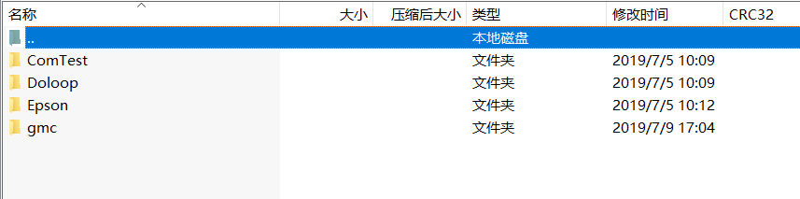
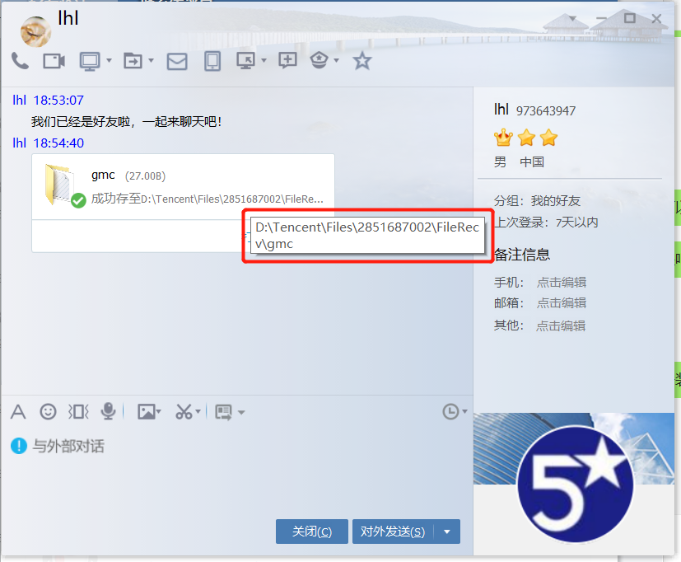
上图中可以看到文件接收后本地地址，不同电脑不相同，4个都接收成功后，开始在cmd里运行命令，进入接收文件的目录，路径名较长时可以输入前面部分，按Tab键自动带出（如：录入cd 2851687002,录入cd 285按Tab可以自动补全文件名）：
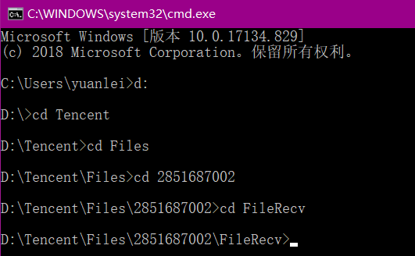
接下来就是把这4个文件拷贝到C盘，效果等于从FTP下载
REM 备份原GMC
xcopy c:\gmc /s c:\gmc_old\ /y /e
rd/s/q c:\gmc

REM 拷贝4个文件
xcopy gmc /s c:\gmc\ /y /e
xcopy ComTest /s c:\ComTest\ /y /e
xcopy Doloop /s c:\ Doloop\ /y /e
xcopy Epson /s c:\Epson\ /y /e

REM 安装与之前相同
REM 运行安装打印控件
c:\Doloop\CLodop_Setup_for_Win32NT.exe
c:\Epson\APD_456SC.exe

REM 运行安装新GMC的OCX控件
cd c:\gmc
URegOcx.bat
COPY+CLEAN.bat
RegOcx.bat
MisPosCfg.exe
Project1_QD.exe

REM 运行检测银联串口工具和检测银联签到功能
cd c:\ComTest
Project1.exe
REM 关闭窗口
exit

IE浏览器设置
- 打开IE浏览器，输入网址(http://www.wzt.net.cn)进入V10正式系统登录界面
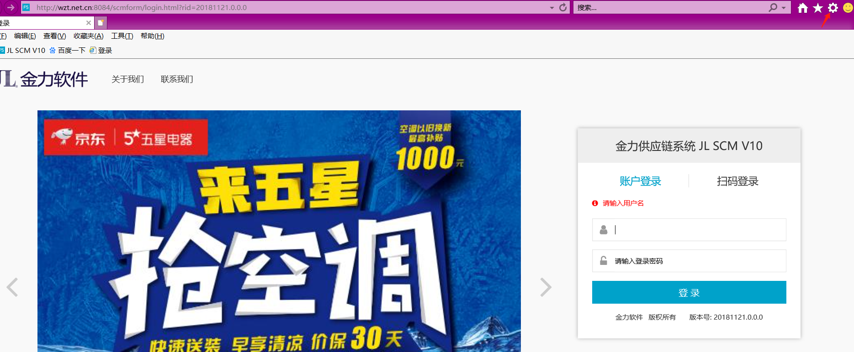
(以下设置可在打开IE浏览器默认进入系统，亦可收藏到书签，并显示书签栏)
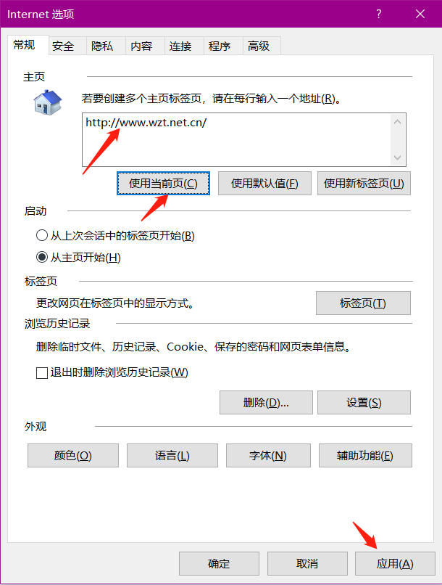
- 修改IE浏览器设置以便兼容银行卡支付。
设置方法：用IE浏览器打开V10登录界面，在界面右上角设置打开internet选项，依次设置以下内容：
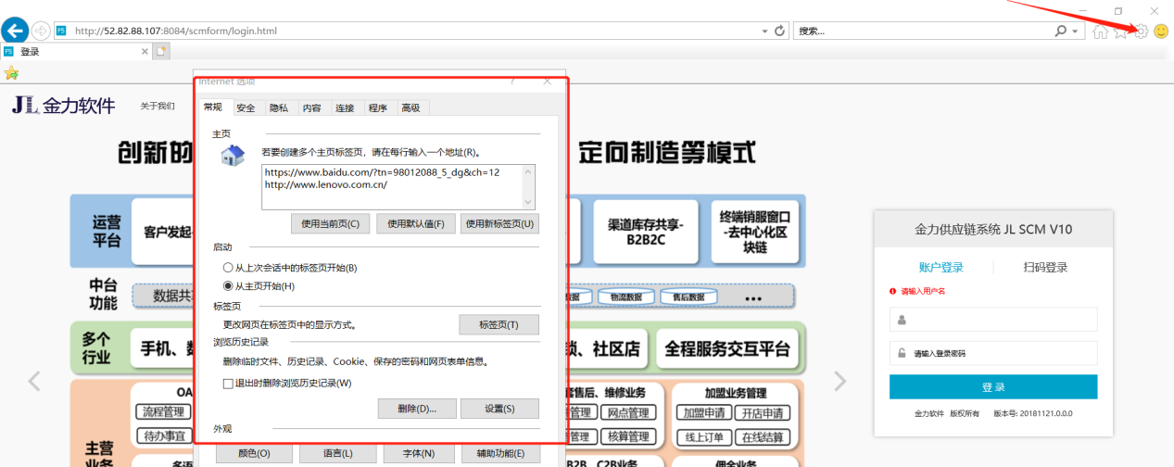

- 添加信任站点：
安全—>受信任的站点—>添加—>关闭；
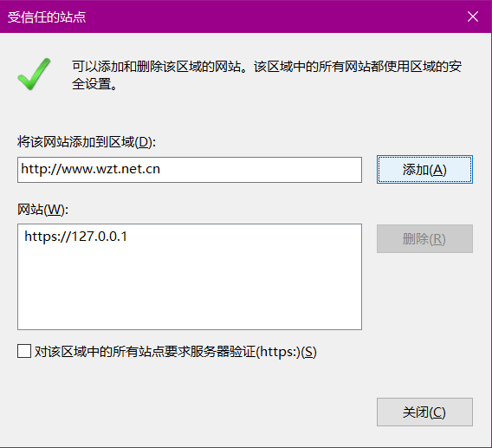

（2）允许浏览器运行银联OCX控件：
安全—>分次打开Internet、本地Internet、受信任的站点—>自定义级别；找到ActiveX设置，按照下图设置：(全部设置为启用或者提示)
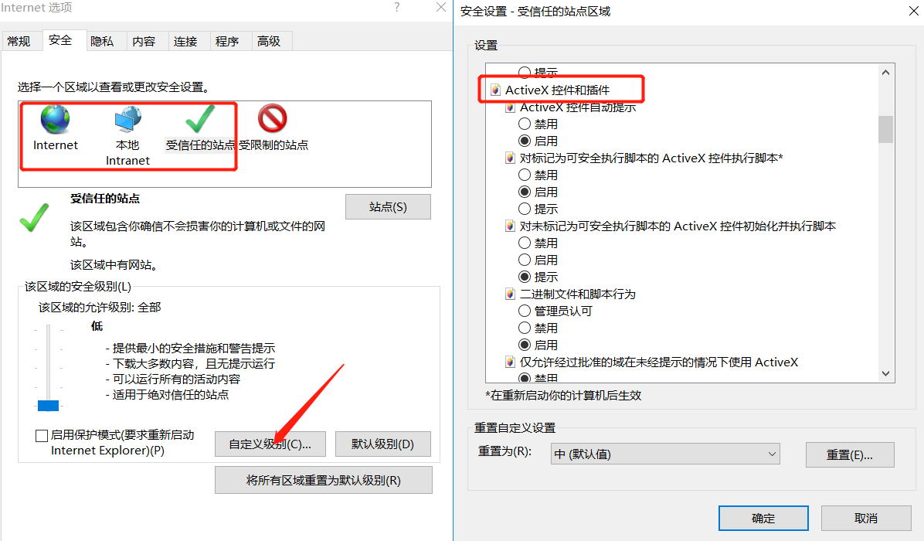

（3）校验是否安装成功
在V10系统登录界面依次输入账号密码进行登录（账号：300526密码：123456，此登录系统为正式运行环境，账号为正式使用账号，请不要在正式库做任何非此文档介绍的制单、提交、保存等操作）
登录后—>打开常用菜单里的乡镇店收银台—>商品信息位置输入664438—>会员位置选填补充开单相关信息—>点银行卡支付—>弹窗中点确定，出现以下提示则安装成功可以进行刷卡支付，POS机按取消，请不要实际支付，请不要实际支付，请不要实际支付！！！
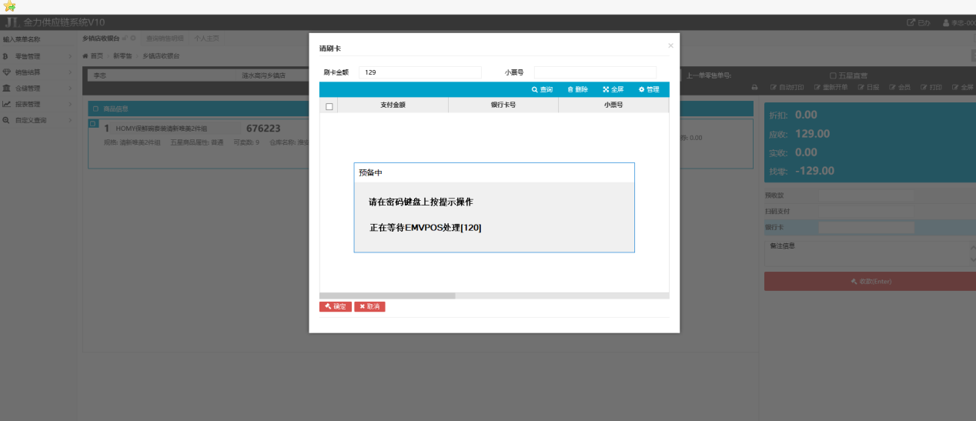
至此，V10银行卡支付已成功完成

安装异常问题处理汇总

银行卡问题
问题描述1：
收银台点银行卡刷卡，银联的POS机设备没反应
问题排除方案：
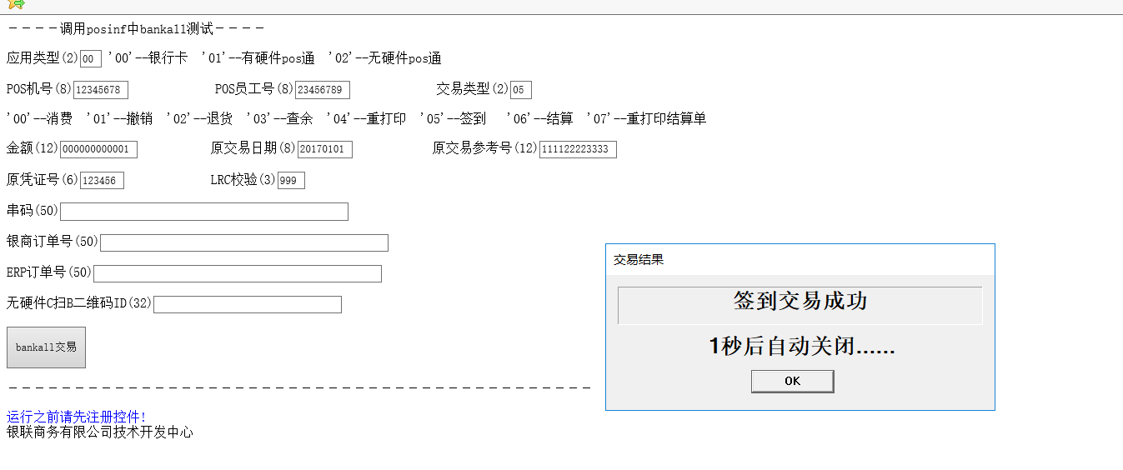
打开gmc目录下的CallOcx.htm文件
CMD打开命令为：
cd c:/gmc
CallOcx.htm

若点击“交易按钮”出现以上提示说明OCX控件安装成功，此时检查浏览器设置，或者重启浏览器。
点击“交易按钮”出现失败情况，请检查网络是否连通，VPN是否连通，或者重新安装一次gmc。

无效命令
有的电脑这样的命令（COPY+CLEAN.bat）会报无效命令，因为有的电脑文件有特殊符号无法处理，此时可在命令两端加英文引号，或者输入COPY+Tab键自动带出全名。

附件

恢复原GMC控件
如果安装不成功，希望恢复原来老的GMC文件，切换到管理员CMD界面，执行还原GMC命令，CMD还原命令：
rd/s/q c:\gmc
xcopy c:\gmc_old /s c:\gmc\ /y /e

下载备用FTP服务器
如果下载文件失败或者比较慢，以下可以更换ftp服务器尝试
将原命令中的以下内容
ftp 39.107.137.51
anonymous

bin
prompt

替换为以下内容
ftp 59.172.6.146
jlsoft
jlsoft1234
bin
prompt

命令说明
（1）mkdir c:\Doloop（本地C盘创建文件夹）
（2）ftp 39.107.137.51（连接FTP服务器）
（3）anonymous（用户名）
（4）（用户密码，此匿名用户密码为空，直接回车即可）
（5）bin（采用二进制传输文件）
（6）prompt（关闭提示）
（7）cd /pub/Doloop（切换本地路径）
（8）lcd c:/Doloop（切换FTP路径）
（9）mget *（拷贝FTP当前路径所有文件到本地当前路径）
（10）bye（关闭FTP连接）
（11）c:\Doloop\CLodop_Setup_for_Win32NT.exe（执行exe文件）
（先运行cd c:\Doloop后运行CLodop_Setup_for_Win32NT.exe效果一样）（有些文件名如果太长或者含有特殊字符或不好输入，可输入部分按Tab键自动带出，如输入Clodop按Tab可自动带出CLodop_Setup_for_Win32NT.exe）
（12）dir（查看当前路径下所有文件或文件夹）
（13）cd ..（返回上级文件夹）
（14）cd c:/gmc（绝对地址进入C盘gmc目录）
（15）c:\gmc>cd bank（相对地址进入gmc的bank文件夹，前面黑色字符不是命令）

